TBC-ACR190C
全千兆模块路由集IPTV+宽带路由+AP控制+POE供电
▼产品概述：
TBC-ACR190C是一款高性能全千兆多功能流控网关，具备AC、网关、PoE多合一功能，可实现无线AP的统一配置和管理；支持7个48V POE输出RJ45接口。是家庭弱电箱系列无线网络方案实现最佳布局，配置简单。具备高性能，高可靠性，易安装，易维护特点。
▼产品图片

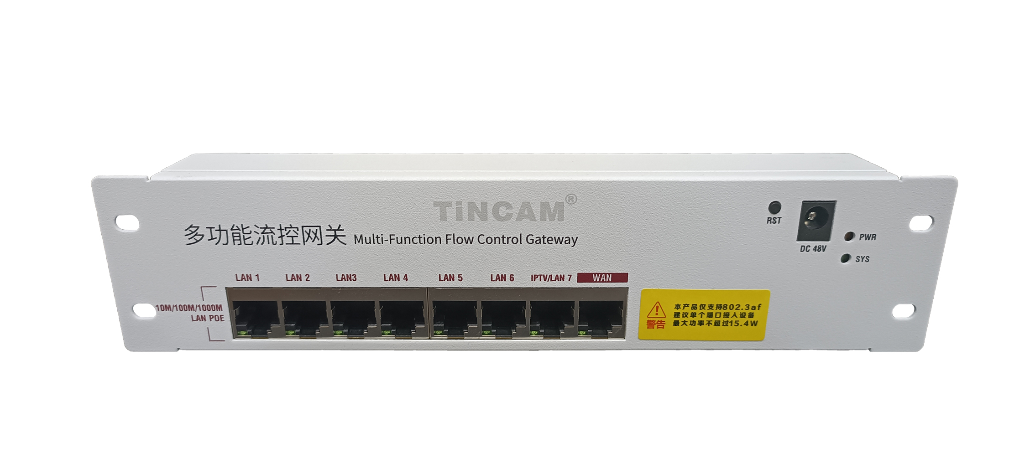

▼产品特点
- 高性能双核CUP
- 采用DDR 512MB大内存
- 支持标准PoE供电
- 支持IPTV
- 支持AP管理，维护方便
- 符合标准的弱电箱安装尺寸

▼产品参数
硬件规格
产品型号 | TBC-ACR190C
CPU | MT7621AT
Flash | 16MB
内存 | 512MB
PoE标准 | 符合IEEE 802.3af、IEEE 802.3at标准  单口最大输出30W
PoE功率 | 整机总功率72W，
接口 | 1个10/100M/1000M 自适应WAN口  7个48V PoE输出 10/100M/1000M自适应LAN口  1个 DC座 48V 1.5A
复位键 | Reset键（长按10秒恢复默认出厂配置）
状态指示灯 | PWR(电源灯); SYS(系统灯)
工作功率 | ＜8W
产品尺 | 229mm * 49.5mm * 28.0mm
重量 | 0.34kg
工作环境 | 正常工作温度:-10°C to 40°C；存储温度: -40°C to 70°C；湿度：5％～95％（无凝结）
ESD | 空气放电 +/-8K，接触放电 +/-6K
浪涌 | 共模2K，差模1K
▼软件功能
AP管理 | 最大管理用户数128用户
AP管理 | AP管理数128台
AP管理 | 集中和远程管理，配置无线AP
设备概述 | 总用户数，当前链接数，在线设备数，离线设备数
设备概述 | 上网实时速率，运行时长，用户管理，设备管理
设备概述 | 设备信息，设备描述，内网信息，外网信息
设备管理 | 设备列表
设备管理 | 模板设置
设备管理 | 设备升级
设备管理 | 服务配置
设备管理 | IPTV设置
设备管理 | 自动漫游
用户管理 | 用户列表
用户管理 | 用户限速
安全中心 | IP过滤
安全中心 | MAC过滤
安全中心 | 网址过滤
安全中心 | 端口映射
安全中心 | DMZ设置
网络功能 | 连接方式： 静态地址，动态获取（DHCP），宽带拨号（PPPOE），旁路模式
网络功能 | DHCP 服务器：即可内置DHCP服务器，也可以是外置DHCP服务器
网络功能 | 云平台服务器
系统管理 | 备份配置信息
系统管理 | 恢复配置信息
系统管理 | 恢复出厂设置
系统管理 | 立即重启
系统管理 | 固件升级
系统管理 | 时间管理包括系统显示时间和时间同步
系统管理 | 系统日志

▼产品尺寸
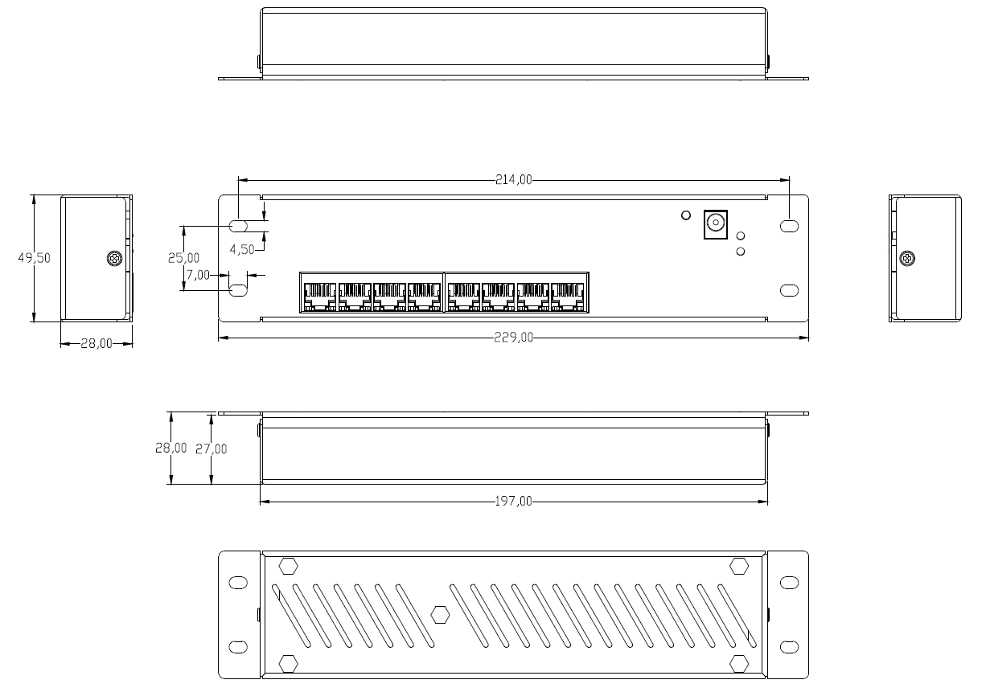

▼附件清单
主机*1
电源适配器*1
交换电源线*1
12V直流电源线*1
48~52V直流电源线*1
螺丝*7
说明书*1
合格证和保修卡*1

